그리드 필터
그리드 위젯은 필터를 이용해 특정한 조건에 맞는 데이터만 조회하는 기능을 제공합니다. 여러 개의 필터를 구성해 모든 필터에 일치하는 데이터를 조회하거나, 하나의 필드에 여러 개의 필터를 적용할 수 있습니다.
그리드 위젯에서 필터를 사용하는 방법
그리드 위젯의 필드 헤더에 필터를 적용하려면 필드 헤더에서 필터 아이콘을 이용합니다. 필터 아이콘을 누르고 대화상자에서 필터를 설정한 다음 필터 적용을 누릅니다. 취소를 누르면 필터 추가 작업을 취소합니다. 같은 방법으로 하나의 필드에 여러 개의 필터를 추가할 수 있습니다.
필터가 적용된 위젯은 그리드 위에 적용된 필터 옵션과 필터 초기화 옵션을 보여줍니다. 위젯에 적용된 필터를 모두 초기화하려면 필터 초기화를 누릅니다.
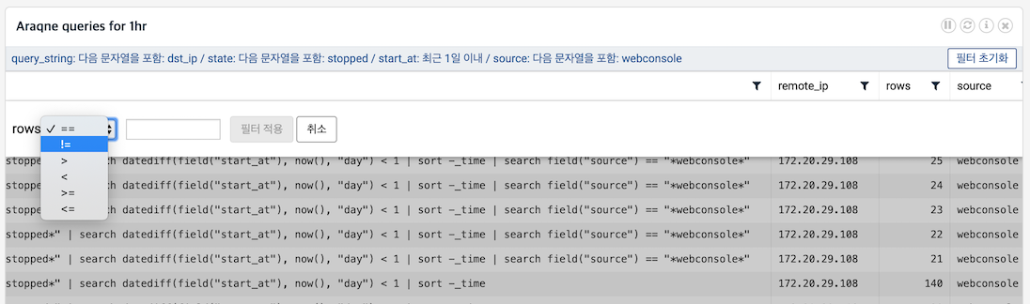
쿼리문에서 필터가 적용되는 위치 지정
$filter$ 예약어를 이용하여 쿼리문에서 필터를 적용할 위치를 지정할 수 있습니다. 실행에 많은 시간이 필요한 쿼리문이라면 필터를 적용할 위치를 변경하여 퀴리 속도를 개선할 수 있습니다. 자세한 내용은 쿼리문에서 필터 실행 위치 지정을 참조하세요.

